Сорго для обеспечения высококачественными кормами КРС
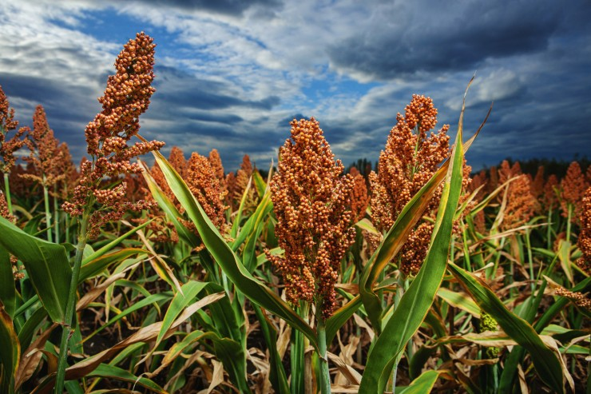
Современное молочное и мясное скотоводство зачастую сталкивается с вызовами изменения климата по всему миру и увеличения засушливых периодов. В этих условиях задача обеспечения продуктивных животных высококачественными кормами требует поиска новых и возрождения забытых способов хозяйствования на селе.
Альтернативные кормовые культуры сегодня приобретают все большее значение в кормопроизводстве. Следует отметить, что речь не идет о полной замене традиционных для животноводов кормовых культур. Однако в условиях, в которых традиционные кормовые культуры не обеспечивают требуемое количество урожая и качество кормов, необходимо изменять структуру севооборотов для получения собственных кормов надлежащего качества.

Внимание на сорго и сорго-суданковые гибриды
Повсеместно культивируемые, особенно в странах с засушливым климатом, сорго и сорго-суданковые гибриды обеспечивают продуктами питания людей и кормами животных. Они занимают по распространенности пятое место в мире. В сфере молочного и мясного скотоводства вышеупомянутые культуры являются прекрасным дополнением или заменой традиционным. Сорго и сорго-суданковые гибриды обладают большей засухоустойчивостью, чем травы, зерновые колосовые и кукуруза. Они менее требовательны к плодородию почв и количеству вносимых удобрений, а затраты на семена сорго ниже.
Новости

Новости / Хлебопечение
Всё для хлебопеков на Modern Bakery Moscow | Confex 2025! Новинки оборудования и сырья, а также практические мастер-классы от ведущих специалистов отрасли
17 марта 2025

Новости / Маркетинг
Genshin Impact вызвал дефицит сыра: фанаты игры скупают акционные товары в магазинах «Магнит»
16 марта 2025

Новости / Сельское хозяйство
«Фосагро» поставит Челябинской области мелиоранты для повышения плодородия засоленных земель
14 марта 2025

Новости / Фуд-ретейл
На 40% выросли продажи постных товаров во ВкусВилле
14 марта 2025


реклама • megamix.ru

Питательная ценность
№ п/п | Корма | Фаза развития растения | В 1 кг корма содержится  к. ед.ПП Каротина
1 | Сорго-суданковый гибрид Фрея | Выход в трубку | 0,21 | 18,3 | 45
 |  | Выбрасывание метелки | 0,26 | 18,0 | 24
 |  | МВС | 0,30 | 16,5 | 17
2 | Кукуруза | Выбрасывание метелки | 0,15 | 16,3 | 32
 |  | Цветение | 0,18 | 16,0 | 25
 |  | Молочная спелость | 0,20 | 15,2 | 24
 |  | МВС | 0,23 | 14,4 | 31
Из сорго можно заготавливать силос, сенаж, сено и использовать его на зеленый корм. Силос из сорго помимо высоких питательных характеристик обладает приятными вкусовыми свойствами и отличается высокой поедаемостью, хотя энергетическая ценность силоса из сорго ниже, чем кукурузного. Но, учитывая более стабильные урожаи сорго в засушливых условиях, экономическая выгода возделывания сорго становится очевидной. Силос из сорго можно скармливать ремонтному молодняку и продуктивным животным с более низкими, по сравнению с высокоудойными группами, энергетическими потребностями.

Пример совместных посевов кукурузы и сорго
В Венгрии, по данным L. Kalman и E. Rajki, с 1996-го по 2016 год совместные посевы сорго и кукурузы увеличивают урожайность на 26–36% больше, чем монопосевы кукурузы. Обеспечивается более высокое качество силоса с комбинацией высокого содержания протеина и сахаров сорго с высокой энергетической ценностью кукурузы. Заготовка смешанного силоса из кукурузы и сорго в соотношении 1:1 дает наилучшее качество силоса. Даже в засушливые годы сорго остается зеленым до сбора урожая, сохраняя достаточное количество влаги и сахара для быстрого и оптимального брожения силоса.

Потенциал силоса из сорго
Уборку сорго на силос производят в фазу восковой спелости, позже качество силоса ухудшается. Если говорить о потенциале на силос, то можно получить около 400–450 ц/га по зеленой массе. На сенаж и сено сорго косят до начала выметывания при высоте растения 100–120 см. На зеленый корм культуру также скашивают до начала выметывания не ранее 45–55 дней после всходов. Для дальнейшего качественного отрастания высота среза не должна быть ниже 10–12 см. Сорго и сорго-суданковые гибриды дают до трех укосов при благоприятных условиях.

реклама • sfm.events

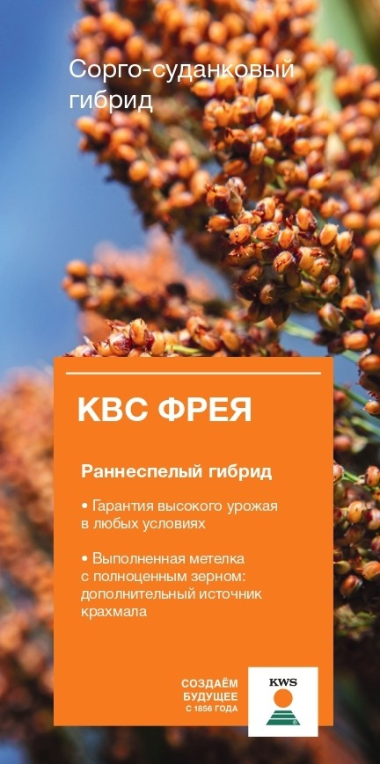Важно: синильная кислота
Необходимо отметить, что все виды сорго и гибриды содержат цианогенный гликозид дуррин, который продуцирует синильную кислоту. Ее концентрация увеличивается в стрессовых для растения условиях (заморозки, длительная засуха, повреждение градом). Наибольшее содержание синильной кислоты отмечается в молодых растениях и в утреннее время.
В этой связи не рекомендуется скашивать растения ниже 70 см. В таких условиях через 3–4 часа после скашивания подвяленную траву можно скармливать животным. Сорго-суданковый гибрид Фрея компании КВС при скашивании на силос при высоте среза 120 см содержит синильной кислоты не более 50 PPM на кг сухого вещества, что соответствует директивам ЕС (Directive2002/32/ES) о предельно допустимом содержании веществ. Нормативы предельного содержания синильной кислоты в разных странах различаются: ЕС — 50 PPM, США — 200 PPM, Австралия — 500 PPM. В готовом силосе, сенаже и сене синильная кислота нейтрализуется естественным способом в течение семи дней.

Кормление КРС
Зерно сорго можно вводить в комбикорма как при кормлении молочного стада и ремонтного молодняка, так и при откорме бычков. Необходимо измельчение зерен до 1,8 мм для лучшего усвоения нутриентов. Нормы ввода: телята — 15%, ремонтный молодняк — 30%, коровы — 40%, бычки на откорме — 40%.
Также известно, что содержащиеся в зерне сорго полифенольные соединения танины оказывают неблагоприятное влияние на усвояемость питательных веществ. В настоящее время селекционерам удалось снизить содержание танинов в сорго до уровня менее 0,3%, что благоприятно сказывается на потреблении такого вида корма. Правильно сбалансированные по основным показателям рационы для КРС с использованием зерна сорго позволяют обеспечивать животных необходимыми питательными веществами и поддерживать высокий уровень продуктивности.
Сорго и сорго-суданковые гибриды являются прекрасной альтернативой либо дополнением к кукурузе в условиях увеличения продолжительности засушливых весенне-летних периодов во всех регионах РФ. Неприхотливая и позволяющая планировать стабильный урожай культура позволяет обеспечить собственными кормами поголовье, минимизируя риск заготовки некачественных кормов.
Литература:
- https://soft-agro.com/kormovoe-syre/sorgo-i-proso-v-kormlenii-zhivotnyx.html
- Nicoleta Aurelia LEFTER*, Andreea VASILACHI, Dorica VOICU, Mihaela HĂBEANU, Anca GHEORGHE, Alexandru Iulian GROSU National Research Development Instute for Animal Biology and Nutrion (IBNA), Balotes, Ilfov, Romania
Effect of sorghum grain inclusion in montbeliarde dairy cows diet on health status
- Response of Dairy Cows to Corn and Grain Sorghum Fed as Soilage and Silage S. S. GILL, H. R. CONRAD, W. H. NEWLAND, and W. J. BRAKEL 1970
- Feeding Value of Reconstituted and Finely Ground Sorghum Grain for Dairy Cows D. T. NETEMEYER, L. 3. BUSH, and G. D. ADAMS Department of Animal Sciences and Industry Oklahoma State University Stillwater 74074
- American Journal of Plant Sciences, 2016, 7, 1106-1121 Published Online May 2016 in SciRes. Potential of Sorghum as an Alternative to Corn Forage Girma Getachew, Daniel H. Putnam, Christopher M. De Ben, Edward J. De Peters
- Feeding Dairy Cows Feeding Dairy Cows Cooperative extension service, Manhattan, Kansas 1989
- Sorghum in Dairy Cattle Production Feeding Guide United Sorghum Checkoff Program 4201 N. Interstate-27 Lubbock, Texas 79403
EFFECT OF SORGHUM GRAIN INCLUSION IN MONTBELIARDE DAIRY
- Собственные данные компании KWS

